PERCOBAAN 1:
Pertanyaan
1. Mengapa pengecekan pada struktur IF tersebut tidak melibatkan kondisi dengan operator relasional?
2. Saat program dijalankan, kemudian Anda mengisikan nilai false, bagaimana hasilnya?
3. Sistem perlu memberikan informasi apabila pengguna memasukkan nilai false, maka terdapat keluaran “Registrasi ditolak. Silakan lunasi UKT terlebih dahulu”. Modifikasi program tersebut dengan menambahkan struktur ELSE!
4. Commit dan push hasil modifikasi Anda ke Github dengan pesan “Modifikasi Percobaan 1”

Jawaban:
- Karna IF tersebut mengambil nilai Boolean dari input user di variable uktLunas.
- Tidak muncul output apapun.
- 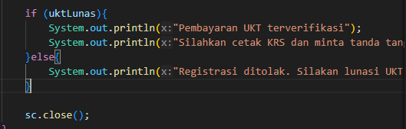
- 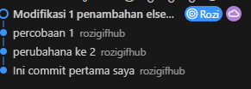

PERCOBAAN 2:
1. Apa fungsi dari sintaks break?
2. Apa peran dari sintaks default pada struktur pemilihan SWITCH-CASE?
3. Buat file baru dengan nama ifElseCetakKRSNoPresensi.java. File ini berisi program hasil transformasi dari program cetak KRS menggunakan struktur SWITCH-CASE yang telah dibuat ke dalam bentuk IF-ELSE IF-ELSE.
4. Commit dan push hasil modifikasi Anda ke Github dengan pesan “Modifikasi Percobaan 2”

Jawaban:
- break; digunakan untuk menghentikan eksekusi di dalam suatu case.
Kalau tidak ada break, program akan lanjut mengeksekusi semua case berikutnya (meskipun kondisinya tidak cocok). Ini disebut fall-through.
- Sebagai else, jadi ketika ada kondisi yang tidak ada di case, output yang muncul adalah output di default.
- 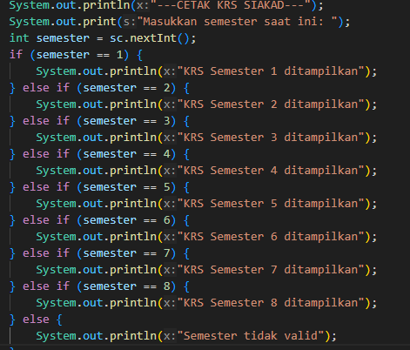
- 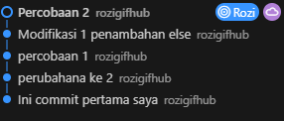

PERCOBAAN 3:
1. Apa yang terjadi jika mahasiswa menjawab "No" pada pertanyaan bebas kompen? Mengapa demikian?
2. Jelaskan maksud dari potongan kode berikut!
3. Bagaimana alur pemeriksaan syarat mahasiswa dari awal sampai akhir? Jelaskan secara runtut untuk semua kondisi!
Jawaban:
- Tetap lanjut kode yang ada di if (tetap disuruh masukin log pembimbing 1 dan 2), tapi nanti di akhir aka nada output dari else “Gagal! mahasiswa masih ada tanggungan kompen”.
- Potongan kode tersebut bermaksud memeriksa apakah mahasiswa sudah memenuhi syarat bimbingan, yaitu minimal 8 kali dengan pembimbing 1 dan 4 kali dengan pembimbing 2. Jika keduanya terpenuhi, maka program akan menjalankan blok di dalam { ... }. Jika salah satu tidak terpenuhi, program akan melanjutkan ke else (pesan gagal).
- Alur Pemeriksaan:
- Program mulai → minta input dari user:
Apakah mahasiswa sudah bebas kompen (input: Ya / Tidak).
Jumlah log bimbingan pembimbing 1 (P1).
Jumlah log bimbingan pembimbing 2 (P2).

- Pemeriksaan pertama → if (bebasKompen.equalsIgnoreCase("Ya"))
Kalau "Ya" → lanjut ke pemeriksaan log bimbingan.
Kalau bukan "Ya" (misal "Tidak") → langsung keluar pesan:
Gagal! mahasiswa masih ada tanggungan kompen

Jika bebas kompen "Ya", maka masuk ke pemeriksaan log bimbingan:
- Kondisi 1:
if (bimbinganP1 >= 8 && bimbinganP2 >= 4)
Kalau P1 ≥ 8 dan P2 ≥ 4 → Semua syarat terpenuhi, mahasiswa boleh ujian skripsi
- Kondisi 2:
else if (bimbinganP1 < 8 && bimbinganP2 < 4)
Kalau P1 < 8 dan P2 < 4 → Gagal! log bimbingan P1 kurang dari 8 dan log bimbingan P2 kurang dari 4
- Kondisi 3:
else if (bimbinganP1 < 8) Kalau P1 < 8 tetapi P2 ≥ 4 → Gagal! log bimbingan P1 kurang dari 8
- Kondisi 4:
else (artinya P1 ≥ 8 tapi P2 < 4) → Gagal! log bimbingan P2 kurang dari 4

Ringkasan alur semua kondisi
Kalau mahasiswa masih ada kompen → otomatis gagal.
Kalau mahasiswa sudah bebas kompen → dicek log bimbingan:
P1 ≥ 8 & P2 ≥ 4 → Lulus (boleh ujian).
P1 < 8 & P2 < 4 → Gagal (dua-duanya kurang).
P1 < 8 & P2 ≥ 4 → Gagal (P1 kurang).
P1 ≥ 8 & P2 < 4 → Gagal (P2 kurang).

TUGAS:
- 
 